**1、Echarts安装**

<echarts.js> ——开发版代码，版本4.7.0

<echarts.min.js> ——生产版代码，版本4.7.0

也可以在 ECharts 的官网上直接下载更多丰富的版本，包含了不同主题跟语言，下载地址：<https://www.echartsjs.com/zh/download.html> 。

**2、配置语法**

<EChartsDemo> –具体配置可查阅项目，使用nginx启动（由于使用了iframe框架）

**3、样式设置**

ECharts 可以通过样式设置来改变图形元素或者文字的颜色、明暗、大小等。

ECharts4 开始，除了默认主题外，内置了两套主题，分别为 light 和 dark。

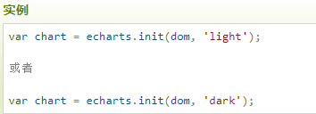

另外，我们也可以在官方的 [主题编辑器](https://echarts.apache.org/zh/theme-builder.html) 选择自己喜欢的主题下载。